2018 Mayıs ayında kurulan şirket sayısında bir önceki aya göre %3,15 azalış oldu.
- Bir önceki aya göre kurulan şirket sayısında %3,15 kurulan gerçek kişi ticari işletme sayısında %8,50 azalış olup kurulan kooperatif sayısı değişmemiştir.
- Bir önceki aya göre kapanan şirket sayısında %1,90 kapanan kooperatif sayısında %40,00 oranında artış olup kapanan gerçek kişi ticari işletme sayısında %11,79 azalış olmuştur.
Kurulan şirket sayısında geçen yılın aynı ayına göre %33,00 artış oldu.
- 2018 yılı Mayıs ayında, 2017 yılı Mayıs ayına göre kurulan şirket sayısında %33,00 kurulan kooperatif sayısında %16,30 oranında artış olup kurulan gerçek kişi ticari işletme sayısında %11,56 oranında azalış olmuştur.
- 2018 yılı Mayıs ayında, kapanan şirket sayısı 2017 yılının aynı ayına göre %25,63 kapanan gerçek kişi ticari işletme sayısı %21,40 kapanan kooperatif sayısında %8,70 oranında azalış olmuştur.
2018 yılı ilk beş ayında kurulan şirket sayısı, 2017 yılının aynı dönemine göre %34,26 oranında arttı.
- 2018 yılının ilk 5 aylık döneminde, 2017 yılının aynı dönemine göre kurulan şirket sayısı %34,26 kurulan kooperatif sayısında %27,32 oranında artış olup, kurulan gerçek kişi ticari işletme sayısında %15,69 oranında azalış olmuştur. Aynı dönem içinde kapanan şirket sayısı %3,09 kapanan gerçek kişi ticari işletme sayısında %1,71 kapanan kooperatif sayısında %9,23 oranında azalış gözlenmiştir.
2018 Mayıs Ayı Genel Görünümü
İLAN  TÜRÜ | ŞİRKET  TÜRÜ | MAYIS 2018 | NİSAN 2018 | Bir Önceki Aya Göre Değişim (%) | MAYIS 2017 | Bir Önceki Yılın Aynı Ayına Göre Değişim (%) | OCAK- MAYIS  (5 Aylık)
 |  |  |  |  |  |  | 2017 | 2018 | Değişim (%)
Kurulan* | Şirket | 8.190 | 8.456 | -3,15 | 6.158 | 33,00 | 30.347 | 40.744 | 34,26
Kurulan* | Kooperatif | 107 | 107 | 0,00 | 92 | 16,30 | 388 | 494 | 27,32
Kurulan* | Ger.Kişi Tic.İşl. | 3.564 | 3.895 | -8,50 | 4.030 | -11,56 | 22.321 | 18.818 | -15,69
Tasfiye | Şirket | 945 | 909 | 3,96 | 713 | 32,54 | 4.421 | 5.223 | 18,14
Tasfiye | Kooperatif | 86 | 60 | 43,33 | 76 | 13,16 | 294 | 288 | -2,04
Kapanan** | Şirket | 589 | 578 | 1,90 | 792 | -25,63 | 4.882 | 4.731 | -3,09
Kapanan** | Kooperatif | 63 | 45 | 40,00 | 69 | -8,70 | 466 | 423 | -9,23
Kapanan** | Ger.Kişi Tic.İşl. | 988 | 1.120 | -11,79 | 1.257 | -21,40 | 8.293 | 8.151 | -1,71
* Kurulan gerçek kişi ticari işletmesi sayısı adi ortaklıkları da içermektedir.
* * Kapanan gerçek kişi ticari işletmesi sayısı, yapılan tebligatlarla ticari faaliyeti bulunmadığı tespit edilen gerçek kişi ticari işletmesinin kayıtlarının ilgili Ticaret Sicil Müdürlükleri tarafından Ticaret Sicil Yönetmeliğinin 51. maddesine istinaden re’sen silinen işletmelerini kapsamamaktadır. 2018 yılı Mayıs ayında 7, Ocak-Mayıs döneminde 2.894 gerçek kişi ticari işletmesi re’sen kapatılmıştır.

.
2018 yılı Mayıs ayında Tunceli’de şirket kuruluşu gerçekleşmemiştir.
- 2018 yılı Mayıs ayında kurulan toplam 8.297 şirket ve kooperatifin %85,52’i limited şirket, %13,16’sı anonim şirket, %1,29’u ise kooperatiftir. Şirket ve kooperatiflerin %39,55’i İstanbul,
%9,45’i Ankara, %5,46’sı İzmir’de kurulmuştur.
- Bu ay Tunceli’de şirket kuruluşu gerçekleşmemiştir.

2018 Mayıs ayında kurulan şirketlerin sermayelerinin toplamı, bir önceki aya göre %17,32 oranında arttı.

- 2018 yılı ilk beş ayında toplam 41.238 şirket ve kooperatif kurulmuştur. Bu dönemde kurulan toplam 34.602 limited şirket, toplam sermayenin %63,49’unu, 6.135 anonim şirket ise %34,38’ini oluşturmaktadır. Mayıs ayında kurulan şirketlerin sermayelerinin toplamı, Nisan ayına göre
%17,32 oranında artmıştır.
2018 Mayıs Ayı Şirket Türlerine Göre Şirket Kuruluşları
 |  | Şirket Türleri |  |  |  |  | Genel Toplam
 |  | Anonim | Kollektif | Komandit | Limited | Kooperatif | Genel Toplam
MART 2018 | Sayı | 1.181 |  | 1 | 6.316 | 111 | 7.580
MART 2018 | Sermaye (TL) | 681.545.101 |  | 220.000.000 | 1.094.479.500 |  | 2.069.423.843
NİSAN 2018 | Sayı | 1.139 | 2 | 1 | 7.314 | 107 | 8.563
NİSAN 2018 | Sermaye (TL) | 634.842.648 | 200.000 | 50.000 | 1.774.581.500 |  | 2.409.674.148
MAYIS 2018 | Sayı | 1.092 | 1 | 1 | 7.096 | 107 | 8.297
MAYIS 2018 | Sermaye (TL) | 819.999.083 | 2.000.000 | 10.000 | 2.005.128.550 |  | 2.827.137.633
2018 | Sayı | 6.135 | 4 | 3 | 34.602 | 494 | 41.238
TOPLAM | Sermaye (TL) | 3.666.435.326 | 7.010.000 | 220.060.000 | 6.771.396.475 |  | 10.664.901.801

2018 Mayıs ayında şirket ve kooperatiflerin 2.774’ü ticaret, 1.237’si inşaat ve 1.049’u imalat sektöründe kurulmuştur. 1.202 gerçek kişi ticari işletmesi ise ticaret sektöründe kuruldu.
- 2018 Mayıs ayında şirket ve kooperatiflerin 2.774’ü ticaret, 1.237’si inşaat ve 1.049’u imalat sektöründe kurulmuştur.
- 2018 Mayıs ayında kurulan gerçek kişi ticari işletmelerinin; 1.202’si toptan ve perakende ticaret motorlu taşıtların ve motosikletlerin onarımı, 791’i inşaat, 438’i Ulaştırma ve Depolama sektöründedir.
- Bu ay kapanan şirket ve kooperatiflerin; 215’i toptan ve perakende ticaret, motorlu taşıtların ve motosikletlerin onarımı, 115’i inşaat, 60’i imalat sektöründedir.
- Bu ay kapanan gerçek kişi ticari işletmelerinin 452’si toptan ve perakende ticaret, motorlu taşıtların ve motosikletlerin onarımı, 160’ı inşaat, 75’i imalat sektöründedir.

2018 Mayıs ayında kurulan 107 Kooperatifin 42’si Konut Yapı Kooperatifidir.
- 2018 Mayıs ayında kurulan 107 Kooperatifin 42’sı Konut Yapı Kooperatifi, 17’si Tarımsal Kalkınma Kooperatifi ve 14’ü Toplu İşyeri Yapı Kooperatifi olarak kurulmuştur.
- 2018 yılında kurulan 494 kooperatifin 202’si Konut Yapı Kooperatifi, 72’si Tarımsal Kalkınma Kooperatifi, 51’i Motorlu Taşıyıcılar Kooperatifi olarak kurulmuştur.

2018 yılı Mayıs ayında 1.278 adet yabancı ortak sermayeli şirket kuruldu.
- 2018 yılı Mayıs ayında kurulan 1.278 yabancı ortak sermayeli şirketin 689’u Türkiye, 162’si Suriye, 140’ı Suudi Arabistan ortaklı olarak kurulmuştur.
- Kurulan 1.278 yabancı ortak sermayeli şirketin 104’ü anonim, 1174’ü limited şirkettir. Bu şirketlerin 688’i Belirli bir mala tahsis edilmemiş mağazalardaki toptan ticaret, 370’i İkamet amaçlı olan veya ikamet amaçlı olmayan binaların inşaatı, 321’i Gayrimenkul acenteleri sektöründe kurulmuştur.
- Kurulan yabancı ortak sermayeli şirketlerin toplam sermayelerinin % 78,45’ini yabancı sermayeli ortak payını oluşturmaktadır.
 |  | Anonim | Limited | Genel Toplam
MART 2018 | Sayı | 85 | 889 | 974
MART 2018 | Ortak Olunan Şirketlerin Toplam Sermayesi (TL) | 32.050.000 | 184.668.000 | 216.718.000
MART 2018 | Ortak Olunan Şirketlerdeki Yabancı Ortak Sermaye Toplamı (TL) | 15.958.875 | 140.557.425 | 156.516.300
MART 2018 | Yabancı Ortak Sermaye Oranı (%) | 49,79 | 76,11 | 72,22
NİSAN 2018 | Sayı | 84 | 854 | 938
NİSAN 2018 | Ortak Olunan Şirketlerin Toplam Sermayesi (TL) | 12.391.000 | 250.659.000 | 263.050.000
NİSAN 2018 | Ortak Olunan Şirketlerdeki Yabancı Ortak Sermaye Toplamı (TL) | 8.873.800 | 204.226.125 | 213.099.925
NİSAN 2018 | Yabancı Ortak Sermaye Oranı (%) | 71,61 | 81,48 | 81,01
MAYIS 2018 | Sayı | 104 | 1174 | 1.278
MAYIS 2018 | Ortak Olunan Şirketlerin Toplam Sermayesi (TL) | 43.385.000 | 386.082.000 | 429.467.000
MAYIS 2018 | Ortak Olunan Şirketlerdeki Yabancı Ortak Sermaye Toplamı (TL) | 33.530.647 | 315.412.525 | 348.943.172
MAYIS 2018 | Yabancı Ortak Sermaye Oranı (%) | 77,28 | 81,70 | 81,25
2018 TOPLAM | Sayı | 492 | 4.402 | 4.894
2018 TOPLAM | Ortak Olunan Şirketlerin Toplam Sermayesi (TL) | 183.770.597 | 1.098.207.050 | 1.281.977.647
2018 TOPLAM | Ortak Olunan Şirketlerdeki Yabancı Ortak Sermaye Toplamı (TL) | 127.803.264 | 877.851.600 | 1.005.654.864
2018 TOPLAM | Yabancı Ortak Sermaye Oranı (%) | 69,55 | 79,93 | 78,45
Not: Yıllık olarak kurulan yabancı ortak sermayeli şirketlerin, sermaye uyruklarının illere ve faaliyet alanlarına göre dağılımlarının görüleceği tablolar hazırlanmıştır. İlgili tablolara http://www.tobb.org.tr/resmi-istatistik bağlantısından ulaşabilirsiniz.
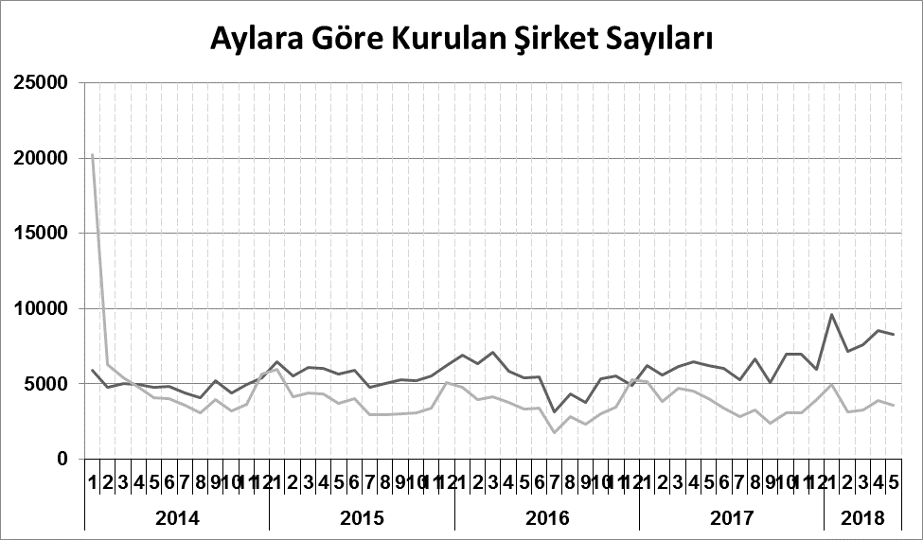

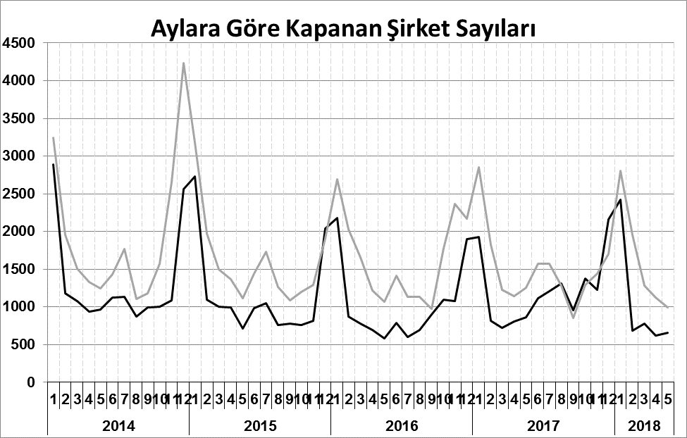
Anonim, Limited, Kooperatif, Komandit, Kollektif Şirket toplamları
Gerçek Kişi Ticari İşletmesi
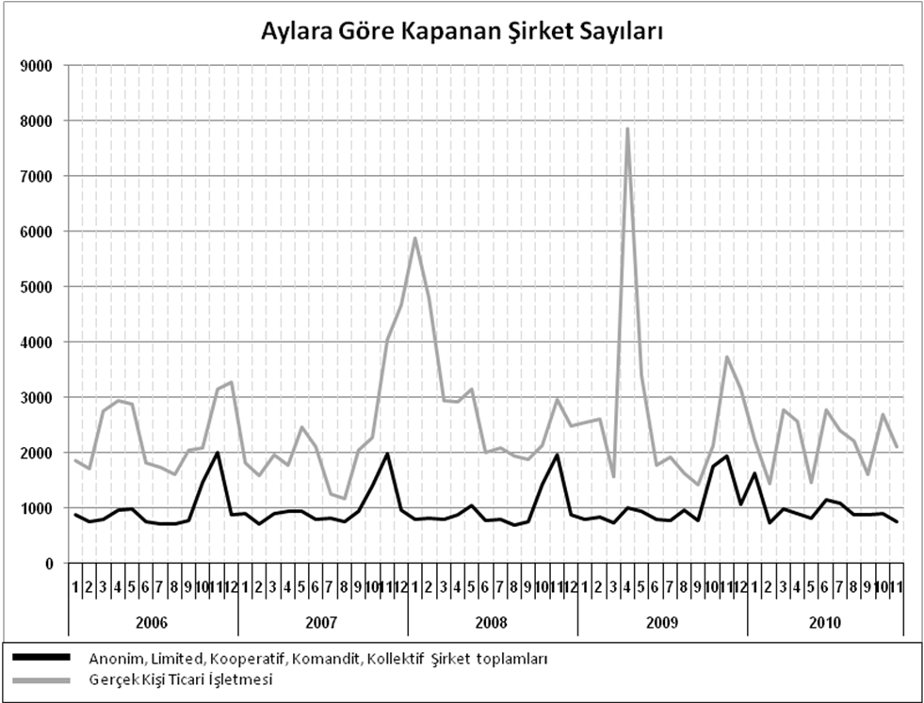
Bir sonraki haber bülteninin yayımlanma tarihi 20 Temmuz 2018’dir.
Ayrıntılı tablo ve grafiklere www.tobb.org.tr/resmi-istatistik adresinden erişebilirsiniz.

